Принято  Педсовет № 1 от 29.08.2023 г | 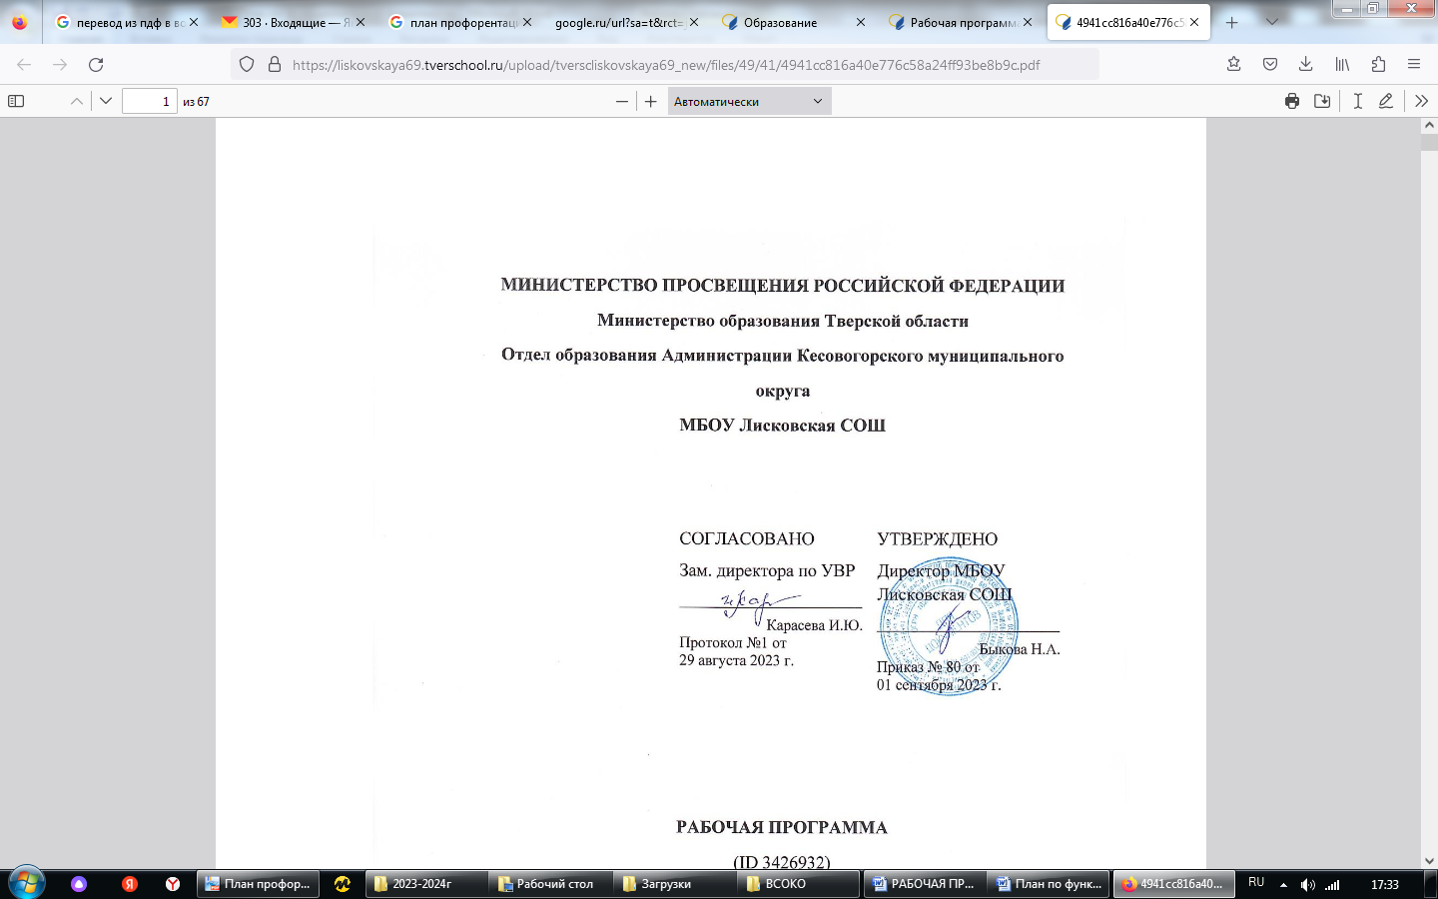

План мероприятий
по формированию функциональной грамотности обучающихся МБОУ Лисковская СОШ

на 2023/2024 учебный год

Цель: создать условия для формирования функциональной грамотности среди обучающихся МБОУ Лисковская СОШ посредством актуализации межпредметных связей в образовательном процессе.

Задачи:
- Рассмотреть теоретические аспекты процесса формирования функциональной грамотности.
- Выявить возможности активизации межпредметных связей как условие формирования функциональной грамотности обучающихся.
- Выявить узкие места, затруднения и проблемы, имеющие место в реализации ФГОС, для принятия своевременных мер по обеспечению успешного выполнения задачи повышения качества образования.
- Повысить квалификацию педагогических кадров через ознакомление учителей с разрабатываемыми в федеральном проекте «Мониторинг формирования и оценки функциональной грамотности» (далее – Проект) подходами к формированию и оценке функциональной грамотности и банком открытых заданий для обучающихся.
- Разработать различные механизмы для реализации системы мер по формированию функциональной грамотности обучающихся.
- Провести диагностику сформированности функциональной грамотности обучающихся.
- Совершенствовать содержание учебно-методического комплекса и формы преподавания для развития функциональной грамотности обучающихся.
- Пополнить и актуализировать банк заданий и межпредметных технологий для формирования функциональной грамотности обучающихся.
- Улучшить качество внеурочной и внеклассной работы.

Ожидаемые результаты:
- Разработка модели формирования функциональной грамотности педагогами школы.
- Создание условий для формирования функциональной грамотности обучающихся.
- Пополненный и актуализированный банк заданий и межпредметных технологий для формирования функциональной грамотности обучающихся.
- Повышение уровня профессиональной компетентности педагогов по вопросу формирования функциональной грамотности обучающихся.
- Повышение качества образования.

№ п/ п | Наименование мероприятия проекта | Срок реализации проекта | Результат реализации мероприятия | Исполнители мероприятия
ЭТАП 1. Подготовительный
1 | Внесение изменений в | Август | Внесены изменения в | Заместитель
 | разделы ООП с учетом |  | целевой и содержательный разделы ООП уровней образования | директора по УВР,
 | функциональной |  | Внесены дополнения
 | грамотности |  | в раздел
 |  |  | «Планируемые
 |  |  | результаты», рабочие
 |  |  | программы по
 |  |  | предметам и курсам
 |  |  | внеурочной
 |  |  | деятельности с
 |  |  | учетом подходов и
 |  |  | требований ФГОС-
 |  |  | 2021 по
 |  |  | формированию
 |  |  | функциональной
 |  |  | грамотности
2 | Корректировка | Август | Комплекс | Заместитель
 | локальных актов, |  | утвержденных | директора по УВР
 | обеспечивающих |  | локальных актов
 | реализацию плана по
 | формированию
 | функциональной
 | грамотности
 | обучающихся в школе
3 | Включение в план | Август | Учебные | Заместитель
 | внеурочной |  | курсы «Функциональ | директора по УВР
 | деятельности учебных |  | ная читательская
 | курсов, направленных на |  | грамотность» и
 | формирование |  | «Функциональная
 | функциональной |  | математическая
 | грамотности |  | грамотность»,"Финансовая грамотность"и "Формировании естественно-научной грамотности "
 |  |  | планах внеурочной

 |  |  | деятельности ООП НОО и ООО
4 | Разработка памятки для участников образовательных отношений  «Функциональная грамотность и ее компоненты» | Август– сентябрь | Информирование участников образовательных отношений | Директор, заместитель  директора по УВР, классные руководители
5 | Родительские собрания  «Функциональная грамотность как образовательный результат» | Октябрь– декабрь | Информирование родителей | Заместитель директора по УВР, классные руководители
6 | Пополнение и актуализация банка оценочных материалов на основе банка заданий, в том числе разработанных ФГБНУ "Институт стратегии развития образования Российской академии образования" | сентябрь | Актуализированный и пополненный школьный банк оценочных материалов | Директор, зам. директора по УВР
7 | Актуализация на 2023/24 учебный год базы учителей, участвующих в  формировании функциональной грамотности по шести направлениям (читательская грамотность, математическая грамотность,  естественно-научная грамотность, финансовая грамотность) | Сентябрь | База данных учителей, участвующих в формировании функциональной грамотности | Зам. директора по УВР

8 | Пополнение и актуализация банка оценочных материалов на основе банка заданий, в том числе разработанных ФГБНУ «Институт стратегии развития  образования Российской академии образования» | Сентябрь | Актуализированный и пополненный школьный  банк оценочных материалов | Зам. директора по УВР
9 | Проведение инструктивных совещаний по вопросам формирования и оценки функциональной грамотности школьников | Ежемесячно | Повышение профессиональной компетентности по вопросу  формирования функциональной грамотности | Зам. директора по УВР
ЭТАП 2. Практический
1 | Внедрение в учебный процесс практикоориентированн ых заданий для оценки функциональной грамотности | В течение года | Аналитическая справка по итогам посещения уроков | Зам. директора по УВР, педагоги
2 | Проведение диагностики для выявления уровня сформированности функциональной грамотности у обучающихся | В течение года | Аналитическая справка о результатах проведения стартовой диагностики и уровня сформированности функциональной грамотности у обучающихся | Заместитель  директора по УВР, педагоги, обучающиеся

3 | Проведение учебных курсов  «Функциональная грамотность» | В течение года | Повышение уровня функциональной грамотности обучающихся | Педагоги
5 | Педагогический совет  «Качество образования как основной показатель работы школы.  Формирование и оценка функциональной грамотности в цифровой образовательной среде» | Ноябрь | Разработаны критерии оценивания функциональной грамотности | Научный руководитель, зам. директора по УВР
6 | Методический семинар  «Опыт реализации содержания и форм активизации  межпредметных связей для формирования функциональной грамотности» | В течение года | Учителя обменялись опытом реализации содержания и форм активизации  межпредметных связей для  формирования  функциональной грамотности | Заместитель  директора по УВР
7 | Мониторинг уровня сформированности разных видов компетенций в рамках функциональной грамотности:  ноябрь – естественно- научная грамотность в 9- х классах;  февраль – читательская грамотность во 2–4-х классах;  март – математическая грамотность в 5–8-х классах;  май – индивидуальный проект в 10-х классах | В течение года | Аналитическая справка по результатам контроля уровня  сформированности функциональной грамотности обучающихся | Заместитель  директора по УВР, руководители групп, обучающиеся

11 | Организация работы по повышению  квалификации учителей по вопросам  формирования функциональной грамотности обучающихся | В течение года | Развитие профессиональных компетенций учителей по вопросам формирования функциональной грамотности учеников | Зам. директора по УВР
12 | Формирование банка лучших педагогических практик по  формированию функциональной грамотности обучающихся | В течение года | Банк лучших практик учителей школы по  формированию функциональной грамотности обучающихся | Зам. директора по НМР
14 | Мониторинг реализации мероприятий плана  работы | Ежемесячно | Совещание при директоре | Директор, заместитель  директора по УВР
ЭТАП 3. Рефлексивно-оценочный

1 | Анализ качества результатов учеников на всероссийских проверочных работах | Май | Анализ результатов ВПР | Заместитель  директора по УВР
2 | Анализ результатов обучающихся на внешних оценочных процедурах по функциональной грамотности | Май | Анализ результатов внешних оценочных процедур | Заместитель  директора по УВР
3 | Анализ реализации плана работы, обобщение опыта | Июнь | Совещание при директоре | Заместитель  директора по УВР,
4 | Проведение мастер- классов педагогов  «Лучшие практики формирования функциональной грамотности» | Август | Проведение мастер- классов, выступления на педсовете | Заместитель  директора по УВР

